PELAN LANTAI & REKABENTUK TOPOLOGI STAR
Rangkaian Komputer Pejabat 2 Tingkat

Disediakan oleh | Jabatan IT / Rangkaian
Tarikh | 2 Jun 2026
Versi | v1.0
Jumlah Nod | 20 PC | 4 Pencetak | 3 AP WiFi

1. PENGENALAN
──────────────────────────────────────────────────────────────────────
Dokumen ini menerangkan rekabentuk rangkaian komputer bagi sebuah pejabat dua tingkat menggunakan topologi bintang (star topology). Topologi star dipilih kerana kelebihannya dari segi pengurusan, keselamatan, dan kebolehpercayaan rangkaian.
▌ Apakah Topologi Star?
Topologi star adalah rekabentuk rangkaian di mana setiap peranti (komputer, pencetak, access point) disambung terus ke satu suis pusat (central switch). Sambungan berbentuk seperti bintang — suis di tengah, peranti di hujung setiap "lengan".
Satu Pusat Kawalan | Semua peranti diurus dari satu suis — mudah pantau dan konfigurasi.
Keselamatan Tinggi | Kegagalan satu kabel/peranti tidak menjejaskan peranti lain.
Mudah Diselenggara | Masalah mudah dikesan — hanya satu kabel antara peranti dan suis.
Mudah Dikembangkan | Tambah peranti baru hanya dengan sambung kabel ke port kosong pada suis.

2. PELAN LANTAI — SUSUN ATUR PEJABAT
──────────────────────────────────────────────────────────────────────
Pejabat terdiri daripada dua tingkat. Tingkat 1 mengandungi bilik pelayan (server room) yang merupakan pusat suis utama. Tingkat 2 disambung melalui fiber optik ke suis agihan (distribution switch). Kabel disusun melalui trunking PVC pada dinding dan cable tray di siling.
▌ Susun Atur Bilik
Bilik / KawasanBilik Pelayan (Server Room) | TingkatT1 | Peranti RangkaianMain Switch, Server, NAS, Patch Panel, UPS
Bilik Pengurus | T1 | PC-1, Pencetak PRN-1
Bilik Mesyuarat | T1 | PC-2, Access Point AP-1
Resepsi | T1 | PC-3, PC-4
Bilik IT | T1 | PC-5, PC-6, Pencetak PRN-2
Ruang Kerja Terbuka | T1 | PC-7, PC-8, PC-9, PC-10, Access Point AP-2
Bilik Rangkaian | T2 | Distribution Switch, Patch Panel
Bilik A & B | T2 | PC-11, PC-12, PC-13, PC-14
Bilik C & D | T2 | PC-15, PC-19, PC-20, PRN-3, PRN-4
Ruang Kerja Terbuka T2 | T2 | PC-16, PC-17, PC-18, Access Point AP-3

▌ Rajah 1: Pelan Lantai Pejabat (Tingkat 1 & 2)
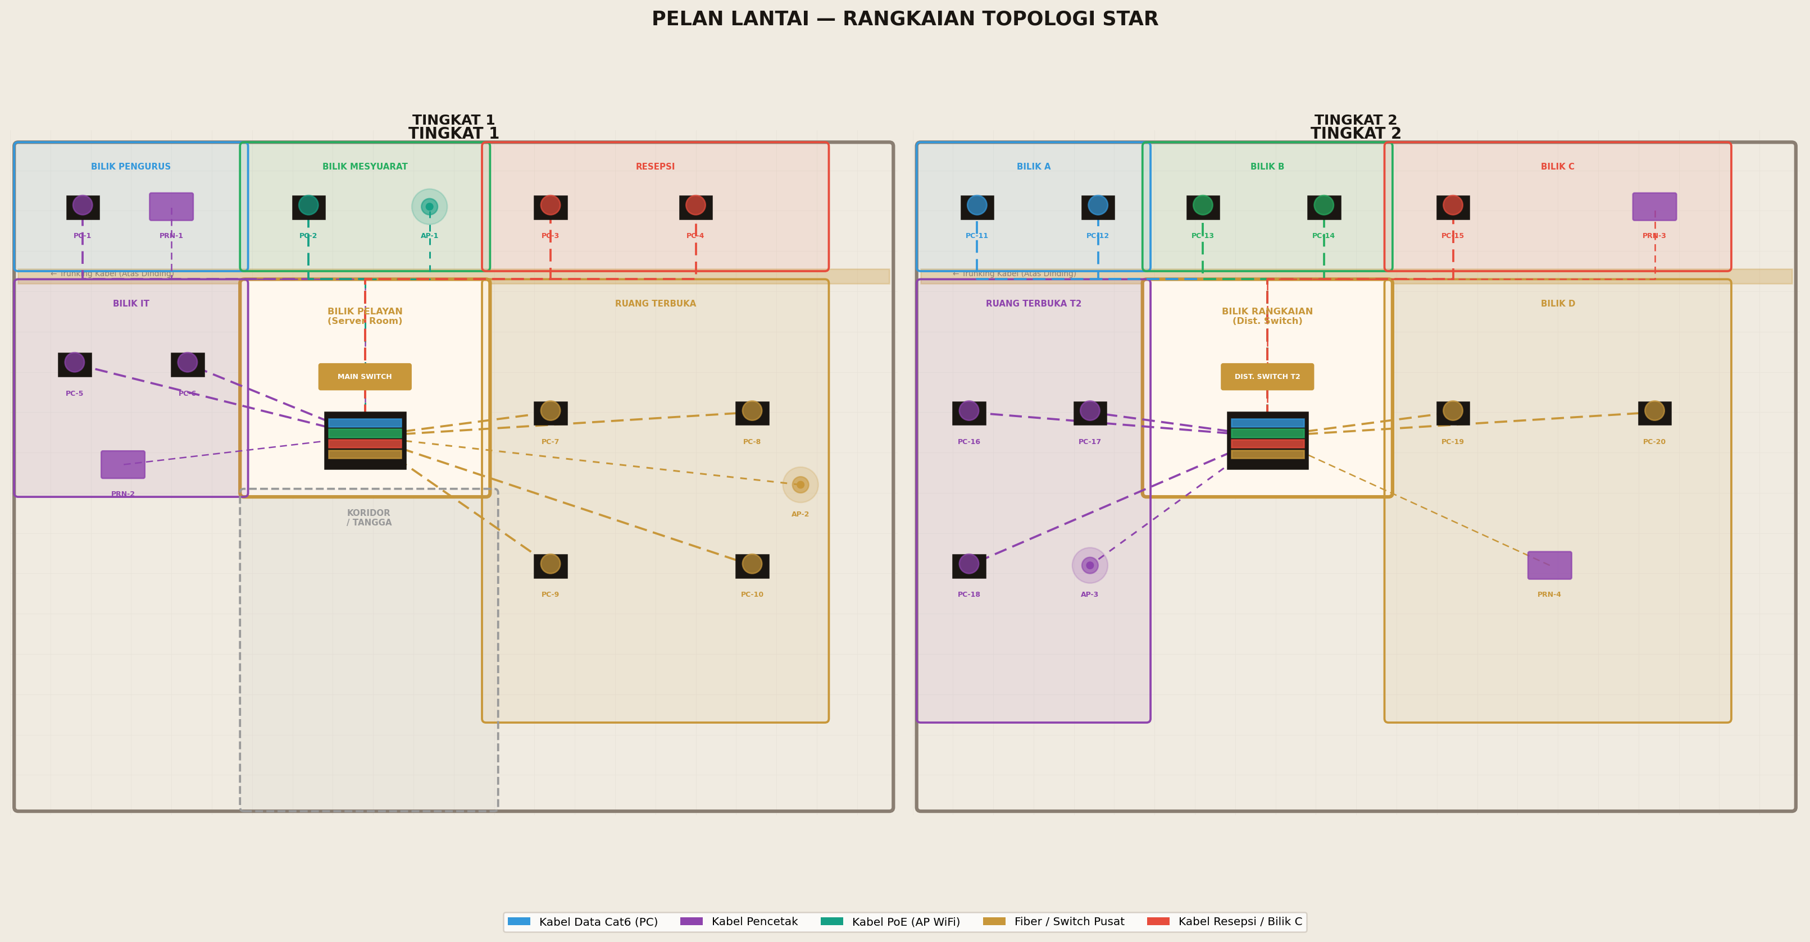
Rajah 1: Pelan Lantai & Susun Atur Kabel — Topologi Star

3. REKABENTUK TOPOLOGI STAR — RAJAH LOGIK
──────────────────────────────────────────────────────────────────────
Rajah logik menunjukkan hubungan antara semua peranti dalam rangkaian. Setiap peranti disambung terus ke suis pusat (Main Switch) di Tingkat 1. Suis agihan (Distribution Switch) di Tingkat 2 disambung ke Main Switch melalui fiber optik kelajuan 1 Gbps.
Semua trafik internet masuk melalui firewall dahulu sebelum diagihkan ke Main Switch. Ini memastikan keselamatan rangkaian dalaman daripada ancaman luar.
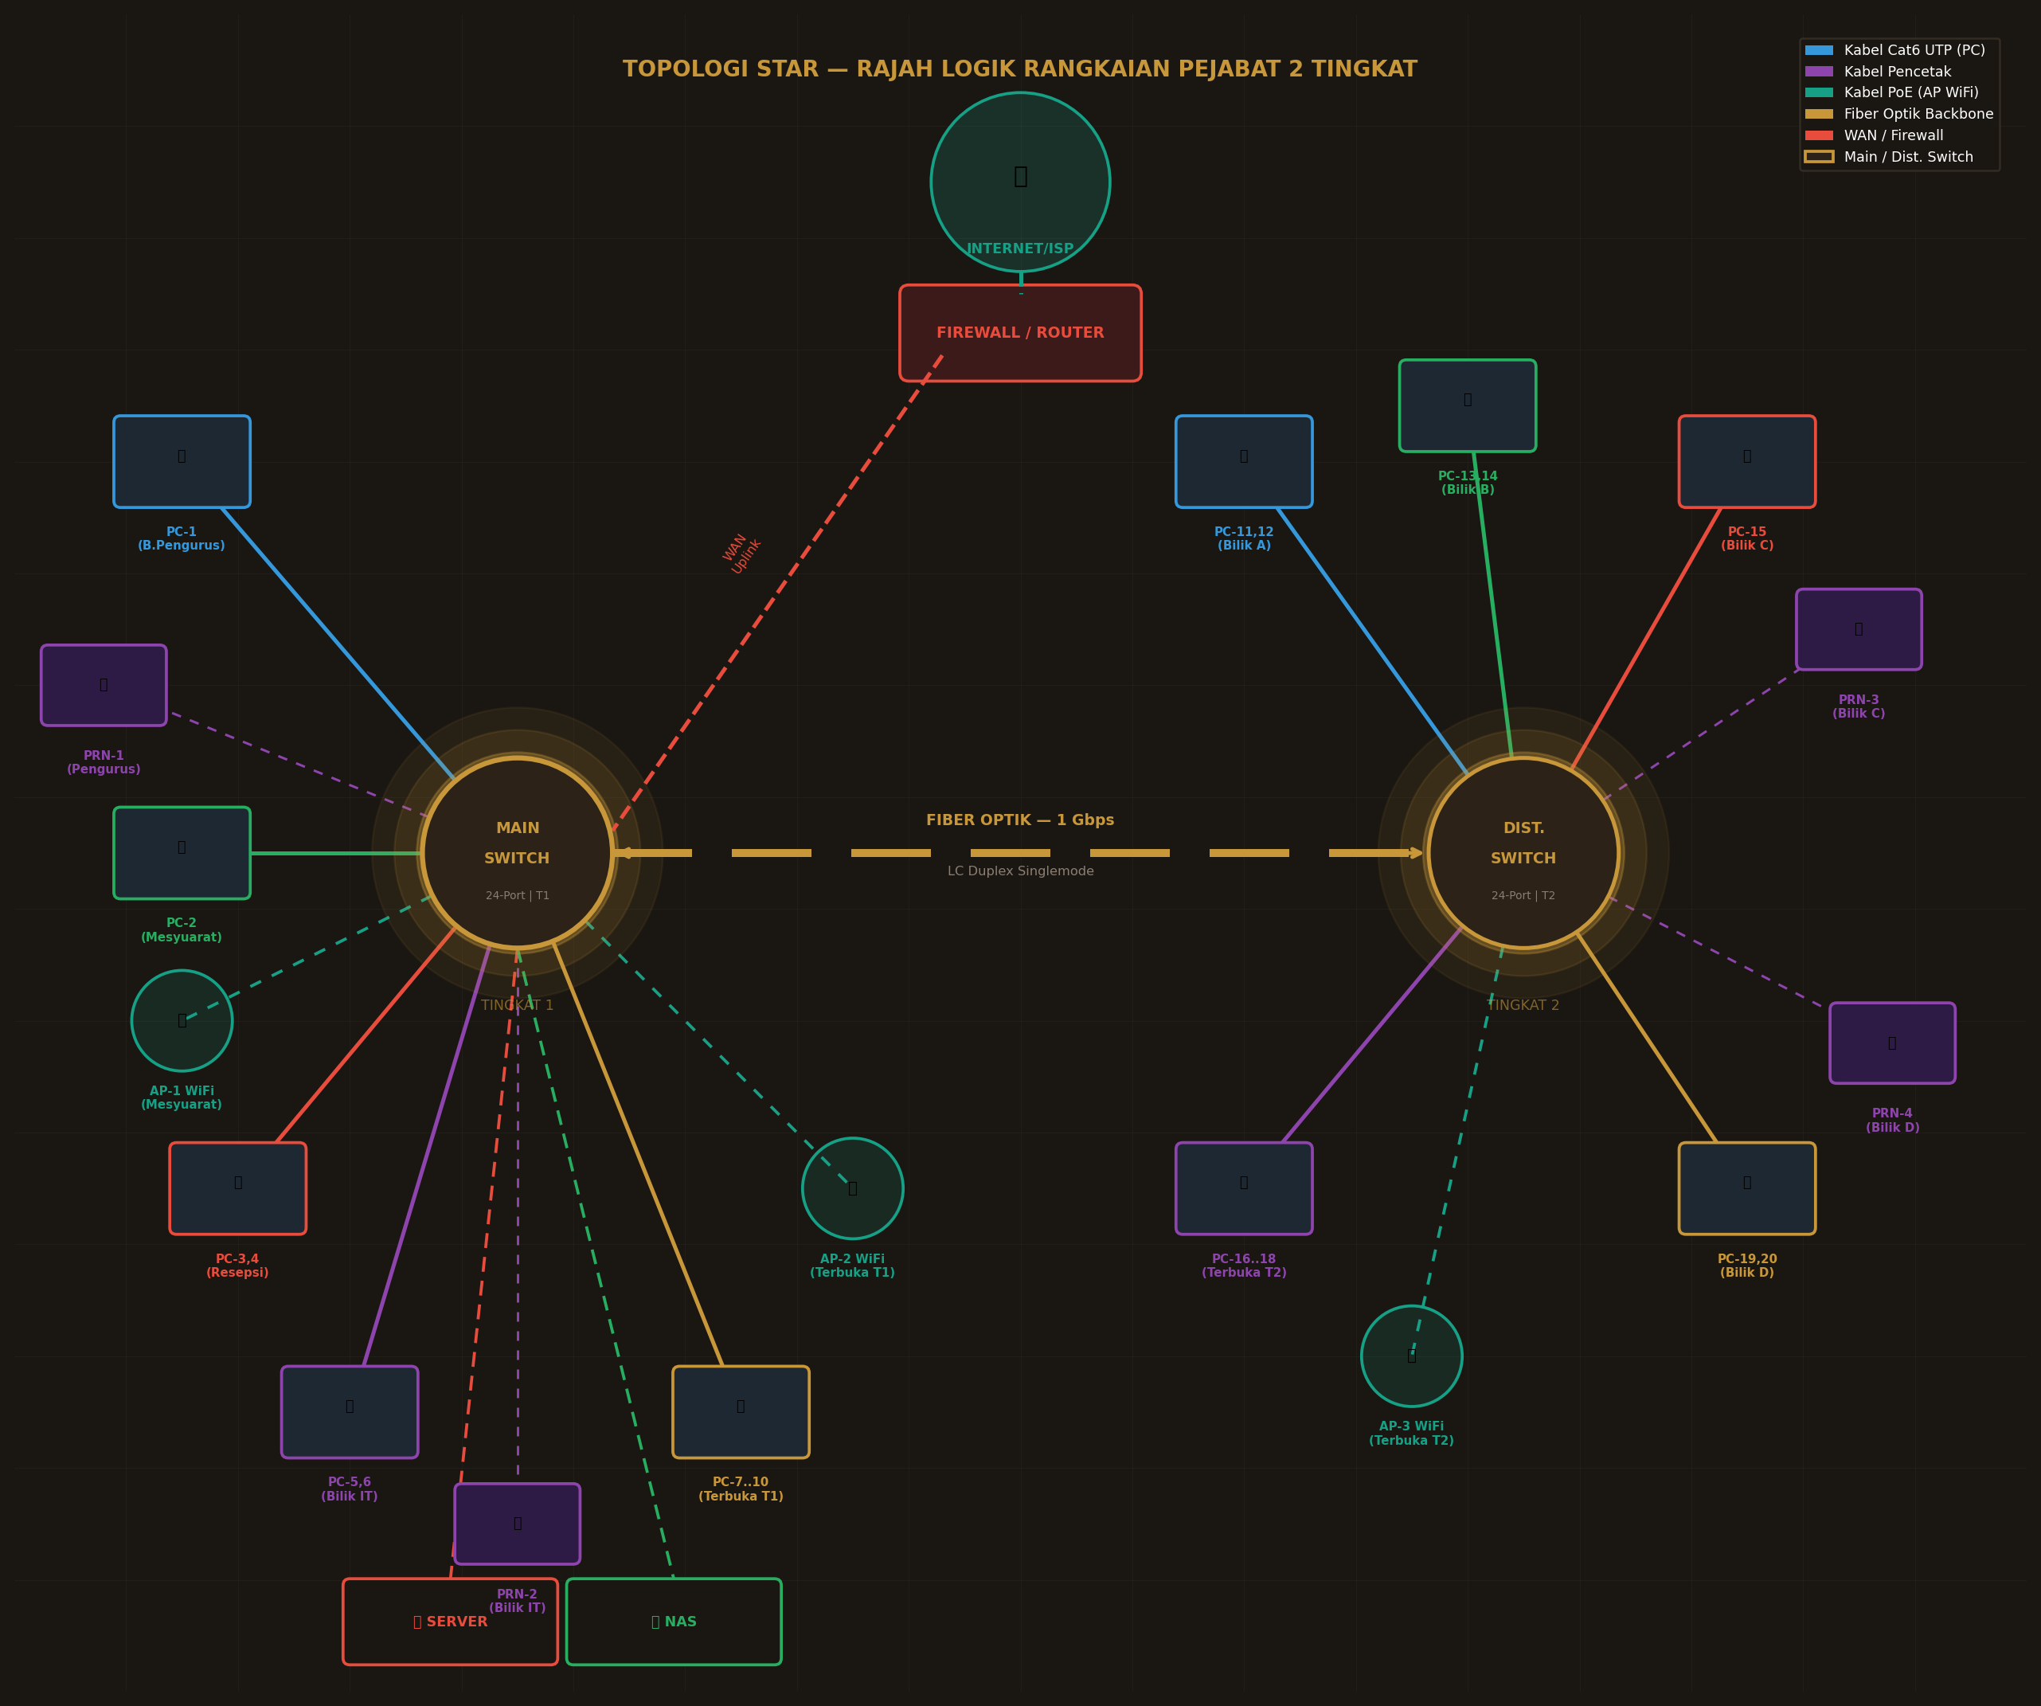
Rajah 2: Topologi Star — Rajah Logik Keseluruhan Rangkaian

4. SUSUN ATUR & LALUAN KABEL
──────────────────────────────────────────────────────────────────────
Kabel disusun mengikut laluan yang terancang menggunakan trunking PVC di dinding dan cable tray logam di siling. Semua kabel bertemu di patch panel dalam bilik pelayan sebelum disambung ke suis utama.
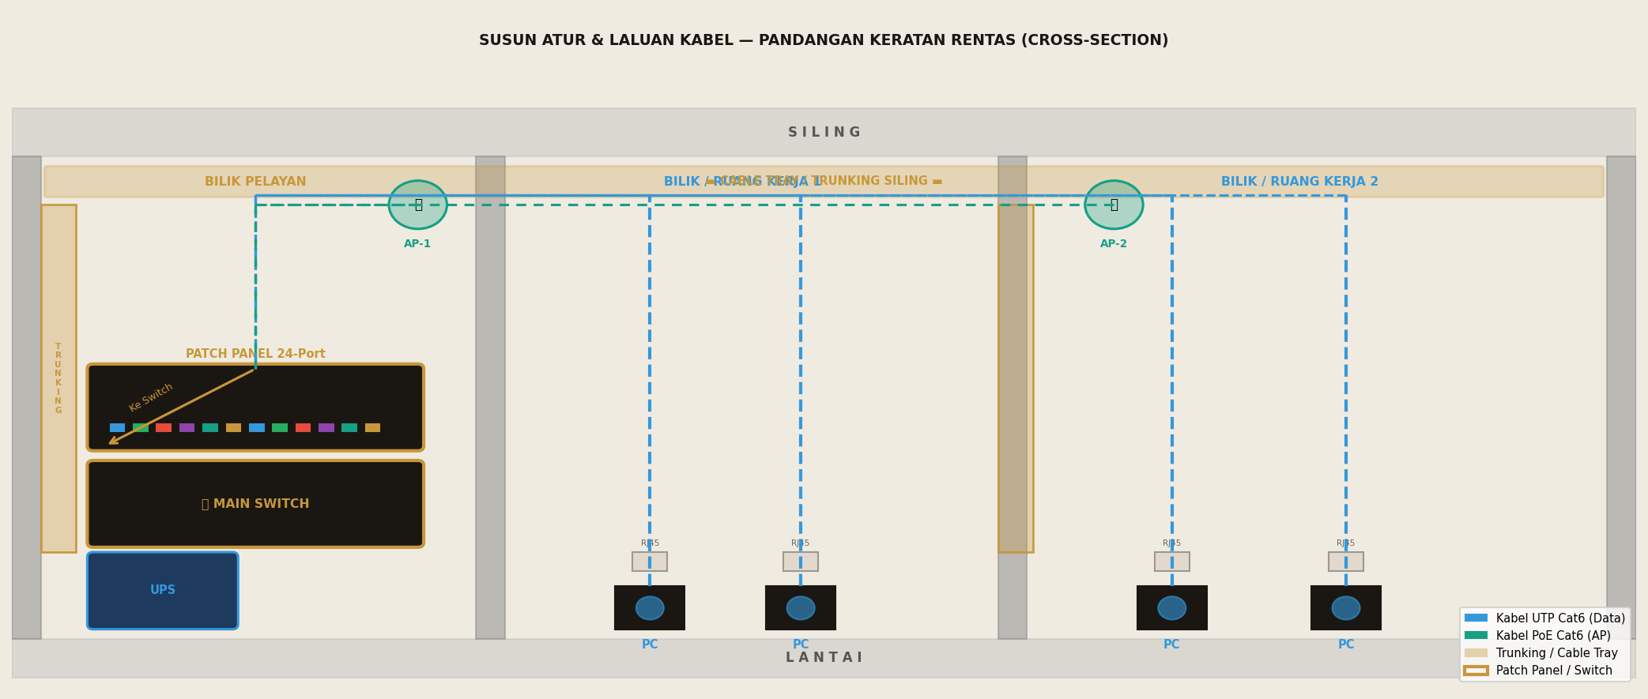
Rajah 3: Keratan Rentas Laluan Kabel (Cross-Section View)

▌ Peraturan Pemasangan Kabel
- ✦ Kabel UTP Cat6 mesti tidak melebihi 100 meter dari suis ke peranti.
- ✦ Kabel data (UTP) dipisahkan sekurang-kurangnya 30 cm dari kabel kuasa elektrik.
- ✦ Setiap kabel dilabel di kedua-dua hujung (contoh: "T1-B.Pengurus-PC1-Port03").
- ✦ Kabel disusun dalam trunking PVC di dinding, setinggi 30 cm dari lantai atau di siling.
- ✦ Gunakan cable tie setiap 30 cm untuk menyusun kabel dalam cable tray siling.
- ✦ Semua kabel berakhir di patch panel — tidak ada kabel yang disambung terus ke suis.
- ✦ Fiber optik backbone disusun dalam conduit fiber yang berasingan.

5. SPESIFIKASI KABEL YANG DIGUNAKAN
──────────────────────────────────────────────────────────────────────
Jenis Kabel | Spesifikasi | Fungsi | Warna Rajah
UTP Cat6 | 1 Gbps | 100m | 23 AWG | RJ45 | Sambungan PC & Pencetak ke suis | Biru / Merah / Hijau
Cat6 PoE | PoE 802.3af | 15.4W | 1 Gbps | Access Point WiFi (data + kuasa) | Teal / Hijau Muda
Fiber Singlemode | OS2 | 1 Gbps | LC Duplex | Backbone antara T1 ↔ T2 switch | Emas / Jingga
Cat5e (Printer) | 100 Mbps | 50m | RJ45 | Pencetak rangkaian berkongsi | Ungu
WAN / ISP Fiber | Mengikut pakej ISP | Internet masuk ke firewall | Merah

6. SENARAI INVENTORI PERKAKASAN
──────────────────────────────────────────────────────────────────────
Bil | Perkakasan | Model Cadangan | Kuantiti | Fungsi Utama
1 | Main Switch 24-Port | Cisco SG350-28 / TP-Link TL-SG2428P | 1 unit | Pusat suis T1 — 24 port Gigabit
2 | Distribution Switch T2 | TP-Link TL-SG2428 / Netgear GS324T | 1 unit | Suis agihan Tingkat 2
3 | Firewall / Router | FortiGate 40F / pfSense Mini-PC | 1 unit | Keselamatan & pengurusan internet
4 | Komputer / Workstation | Dell OptiPlex / Lenovo ThinkCentre | 20 unit | PC pengguna akhir (PC-1 hingga PC-20)
5 | Access Point WiFi 6 | Ubiquiti UniFi U6 Lite | 3 unit | WiFi coverage T1 (AP-1,2) & T2 (AP-3)
6 | Pencetak Rangkaian | HP LaserJet Pro / Canon imageRUNNER | 4 unit | Pencetak berkongsi (PRN-1 hingga PRN-4)
7 | Pelayan Fail (Server) | Dell PowerEdge T40 | 1 unit | DHCP, DNS, fail berkongsi dalaman
8 | NAS Storage | Synology DS923+ / QNAP TS-464 | 1 unit | Sandaran data & storan berkongsi
9 | Kabel UTP Cat6 | Belden / Panduit — 305m Roll | ~500 m | Kabel utama semua PC & pencetak
10 | Fiber Optik Singlemode | OS2 LC-LC Duplex Patch Cable | 30 m | Backbone T1 ↔ T2 switch
11 | Patch Panel 24-Port | Panduit DP24688TGY / AMP Cat6 | 2 unit | Pengurusan kabel di bilik pelayan & rangkaian
12 | Trunking PVC / Cable Tray | D-Line / Legrand 40×25 mm | ~80 m | Pelindung & penyusun kabel
13 | UPS 1000VA | APC Smart-UPS / Eaton 5PX | 2 unit | Perlindungan suis & pelayan dari gangguan kuasa

7. PERTIMBANGAN KESELAMATAN RANGKAIAN
──────────────────────────────────────────────────────────────────────
▌ Firewall
Semua trafik internet ditapis melalui firewall sebelum masuk ke rangkaian dalaman. Peraturan firewall dikonfigurasi untuk menyekat akses tidak dibenarkan.
▌ VLAN Segmentation
Rangkaian dibahagikan kepada VLAN berbeza mengikut jabatan — contohnya VLAN IT, VLAN Pengurusan, VLAN Tetamu (WiFi). Ini menghalang peranti dalam VLAN berbeza daripada berkomunikasi secara langsung.
▌ Port Security
Suis dikonfigurasi dengan port security — setiap port hanya membenarkan alamat MAC tertentu. Peranti tidak dibenarkan tidak akan dapat menyambung.
▌ Pemantauan Rangkaian
Sistem SNMP dan syslog dipasang untuk memantau aktiviti rangkaian secara masa nyata. Amaran dihantar jika ada aktiviti luar biasa.
▌ Sandaran Berkala
Konfigurasi suis, firewall, dan data disandar setiap malam ke NAS. Sandaran disulitkan untuk mengelak akses tidak dibenarkan.

────────────────────────────────────────────────────────────
Dokumen ini disediakan oleh DocuMate · Malaysia · 2026

